**物聯網應用系統期中考實驗書面報告**

**「異常人員監視」應用系統**

組別 : 第五組

組員

408262416陳嬿婷

408262349張字青

408262143林采昕

406262137吳忠憲

Date Submitted: April, 12th, 2021

* **硬體接線圖**

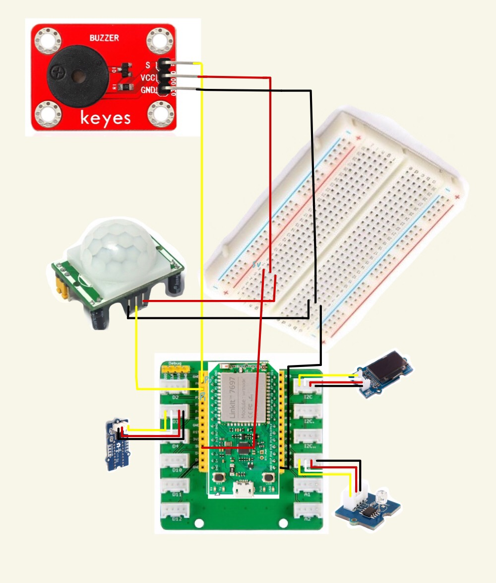

* **程式碼**

